0
5/10/2022
Bionexo
RESULTADO – TOMADA DE PREÇO
N° 2022299TP30696HEMU
O Instituto de Gestão e Humanização – IGH, entidade de direito privado e sem fins
lucrativos, classificado como Organização Social, vem tornar público o resultado da
Tomada de Preços, com a finalidade de adquirir bens, insumos e serviços para o
HMI - Hospital Materno Infantil, com endereço à Rua R-7, S/N, Setor Oeste, Goiânia,
CEP: 74.125-090.
Bionexo do Brasil Ltda
Goiânia/GO, 05 de outubro de 2022.
Relatório emitido em 05/10/2022 11:01
Comprador
IGH - HEMU - Hospital Estadual da Mulher (11.858.570/0002-14)
AV. PERIMETRAL, ESQUINA C/ RUA R7, SN - SETOR COIMBRA - GOIÂNIA, GO CEP: 74.530-020
Relação de Itens (Confirmação)
Pedido de Cotação : 245252963
COTAÇÃO Nº 30696 - MATERIAL MÉDICO - HEMU SETEMBRO 2022
Frete Próprio
Observações: OBSERVAÇÕES: *PAGAMENTO: Somente a prazo e por meio de depósito em conta PJ do fornecedor.
*
FRETE: Só serão aceitas propostas com frete CIF e para entrega no endereço: RUA R7 C/ AV PERIMETRAL, SETOR
COIMBRA, Goiânia/GO CEP: 74.530-020, dia e horário especificado. *CERTIDÕES: As Certidões Municipal, Estadual
de Goiás, Federal, FGTS e Trabalhista devem estar regulares desde a data da emissão da proposta até a data do
pagamento. *REGULAMENTO: O processo de compras obedecerá ao Regulamento de Compras do IGH, prevalecendo
este em relação a estes termos em caso de divergência.
Tipo de Cotação: Cotação Normal
Fornecedor : Todos os Fornecedores
Data de Confirmação : Todas
Faturamento
Mínimo
Prazo de
Entrega
Validade da
Proposta
Condições de
Pagamento
Fornecedor
Frete Observações
Prime Comercio de Produtos
Hospitalares Ltda - Me
GOIÂNIA - GO
Giselly Souza - 6240185882
gisellyfs@hotmail.com
Mais informações
7 dias após
confirmação
1
R$ 200,0000
08/10/2022
30 ddl
CIF
null
Programação
de Entrega
Preço
Unitário
Valor
Total
Produto
Código
Fabricante Embalagem Fornecedor Comentário Justificativa
Brasíndice Rent(R$) Quantidade
Usuário
CARTAO
ABORDAGEM
MULTIMODAL
X 5 CM C/5
CONFORME
TERMO DE
REFERÊNCIA
EM ANEXO
Danielly
Evelyn
Pereira Da
Cruz
DE ACORDO
COM A
OBSERVACAO
Prime
Comercio de
Produtos
Hospitalares
Ltda - Me
8
-
R$
123,0000
R$
246,0000
1
64031
-
-
pct
pct
null
-
-
R$ 0,0000
R$ 0,0000
2 Pacote
-
GERAL -
GERAL
05/10/2022
1
0:46
2
DATALOGGER 64044
DE
TEMPERATUR
CAP.LEITURA
6000 MED
30ºC A +60º
DE ACORDO
COM A
OBSERVACAO
- GERAL -
GERAL
Prime
RC-4
R$
370,0000
2 Unidade
R$
740,0000
Danielly
Evelyn
Pereira Da
Cruz
Comercio de DATALOGGER
Produtos DE
Hospitalares TEMPERATURA
1
Ltda - Me
(-40 A 85C)
SENSOR
EXTERNO
-
05/10/2022
10:46
-
CONFORME
TERMO DE
16000
REFERÊNCIA
EM ANEXO
LEITURAS
CONEXAO CABO
USB az 16 mil
leituras medicao
de temperatura
-
30C a +60C
sensor externo
40C a +85C
-
intervalo de
gravacao 10s a
2
4 horas
ajustavel Fonte
de alimentacao
Bateria CR2450
Indicador de
alarme LCD
multifuncional
Software
Gratuito MAC /
Windows
Interface cabo
USB FAIXA DE
TEMPERATURAS
(-30C ~ + 60C
(-22F~140F)
(-40C ~ + 85C
(-40F~185F)
Sensor externo)
https://bionexo.bionexo.com/jsp/RelatPDC/relat_adjudica.jsp
1/2
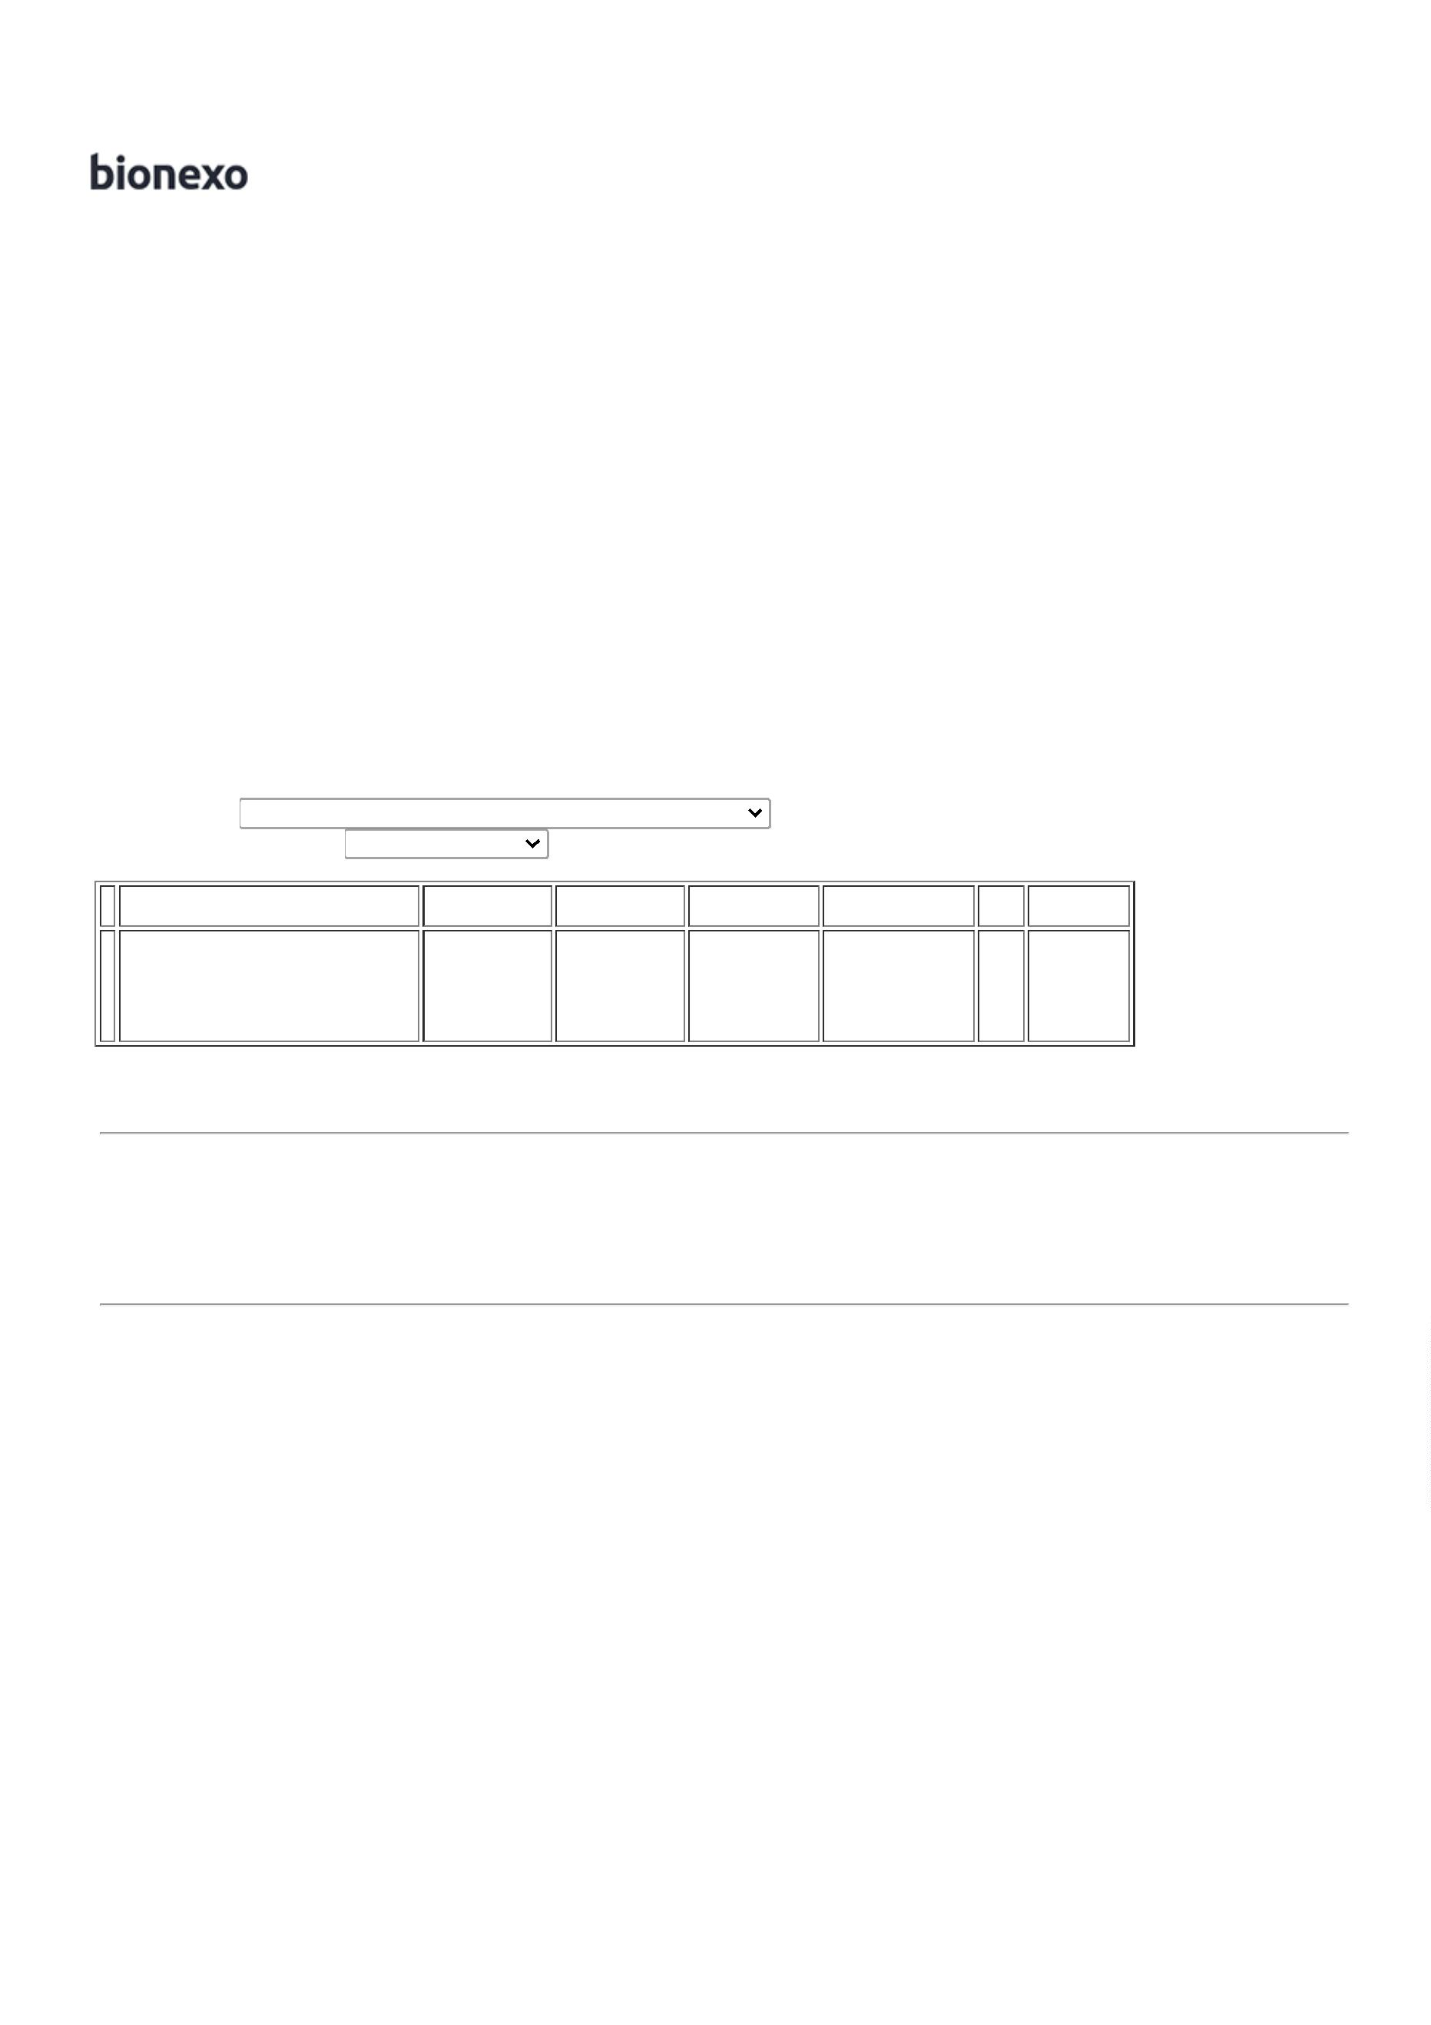

0
5/10/2022
Bionexo
Total
Parcial:
R$
986,0000
4
4
.0
.0
Total de Itens da Cotação: 2
Total de Itens Impressos: 2
Total
Geral:
R$
986,0000
Clique aqui para geração de relatório completo com quebra de página
https://bionexo.bionexo.com/jsp/RelatPDC/relat_adjudica.jsp
2/2

